媒体视频播放

同乐技术

**目 录**

前言 2

实现 3

画面播放 3

声音播放 3

打包警告 4

媒体播放器 5

媒体播放列表 5

播放与暂停 5

播放URL 6

媒体源 7

平台媒体源 7

图像媒体源 7

## 前言

不放假设一下，在一个没有对抗的多人游戏中，玩家们坐在一起看大屏幕上的视频。这样的场景，也可以在玩家们玩累了的时候，看个电影放松一下。

实际上，我们对该功能的需求，最开始是体现在游戏的教程上。

当一个新游戏，被一个新玩家下载并游玩的时候，她需要学习怎么控制。当这个玩家再次游玩的时候，不再需要学习，所以不能把教程绑定在地图上。

当一个玩家购买该游戏，另一个玩家没有购买时，如果玩家2想用玩家1的账户游玩游戏，他是否需要教程呢？

综上，最优的解决方案是：创建一个场景电视，播放相关内容。这样的影响是最小的。

因为第一个游戏是一个多关卡的闯关游戏，Lizzy并不想额外的做一个新手教程系统，也不想在UI中给特定关卡提供新手教程的画面。所以选择了上述的新手教程方案。这个方案也被许多游戏所使用。

媒体视频播放，需要关注两个功能：画面播放、声音播放。需要关注两种展示：UI中展示、场景中展示

# 实现

上面有说到，媒体视频播放需要关注画面播放与声音播放，是因为这套方法的原理是将视频转换为材质，再将材质应用到物体上。材质的声音可不一定能播放出来。

下文使用的媒体源是本地媒体，也就是将mp4文件从Windows文件夹中放到虚幻引擎中作为虚幻引擎资产。

## 画面播放

实现画面播放需要关注三类蓝图：

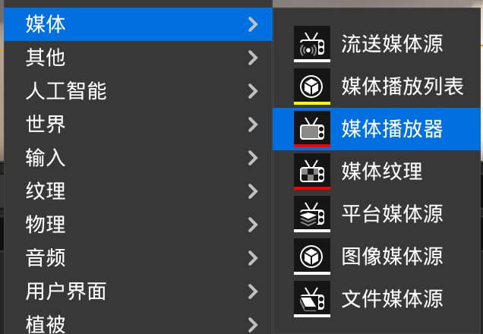

首先在Windows中准备一个视频，将它拖入到UE中，来创建文件媒体源类蓝图

名称最好是英文

然后创建媒体播放器类蓝图，命名为MediaPlayer

创建的时候有一个勾需要勾选

创建完成后就会自动创建一个媒体纹理。可以打开看一下，参数里会自动赋值。

然后新建一个材质，命名为M_<视频文件名>

进入材质后，在细节中将材质的材质域换成UserWidget

然后将媒体纹理蓝图文件直接拖进材质图表中创建TextureSample节点作为材质的最终颜色

然后我们考虑在关卡蓝图的EventBeginPlay时就播放mp4

首先在关卡蓝图中创建**媒体播放器**对象引用类变量（就是前面创建的那个MediaPlayer蓝图的父类），然后给这个变量提供默认值，默认值就是前面创建的MediaPlayer。

然后调用这个变量的OpenSource函数，参数就是我们的视频文件

然后在场景中创建一个平面，将前面创建的M_作为平面的材质，然后运行即可

此时就可以播放视频了

播放的时候，视频会自动被拉伸到平面的大小，平面的背后仍是透明。

## 声音播放

播放声音需要打开项目设置，找到“插件--WMF媒体--调试--原生音频输出”，勾选上。

搜索方式是nativea

然后就有声音了。

## 打包警告

按照上述操作完后，打包后可能不会播放视频。

原因在于：mp4文件的位置。

假设，上述操作我们将WinDesktop下的一个mp4放到了UE中，然后打开这个文件媒体源蓝图，可以看到细节中

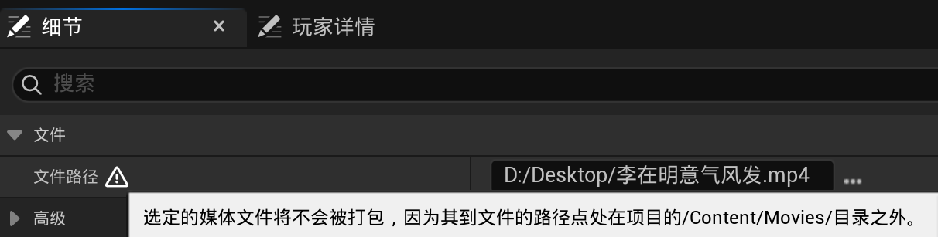

所以我们需要将mp4放到/Content/Movies目录里面。

很显然，这会极大的拉大打完包的体积。解决方法在后面。

# 媒体播放器

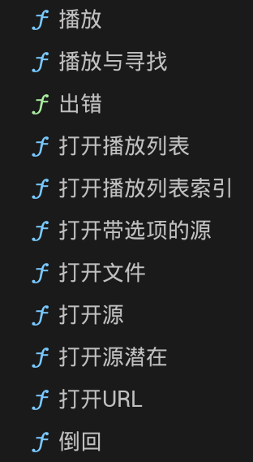

想用蓝图来控制视频的播放，就要看蓝图播放器类实现了什么函数

搜索的关键字是“媒体播放器”，有许多函数

这里讲解几个可能用得比较多的功能

在使用之前，先给引擎中多导入几个mp4文件

然后打开MediaPlayer，可以看到新导入的几个视频都在里面

这时关注一下MediaPlayer的细节，以及mp4的顺序

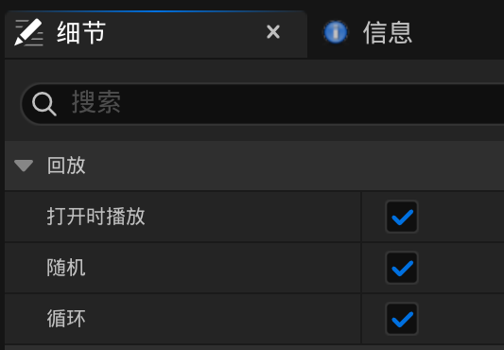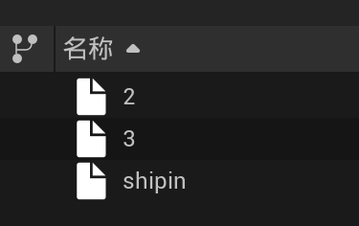

这个顺序，没什么用。真正有作用的是：

## 媒体播放列表

使用的时候很简单，添加播放列表中的元素即可。

但是这个时候如果调用OpenPlayList（打开播放列表）函数，也是只能播放第一个

所以要使用“OpenPlaylistIndex打开播放列表索引”函数，会根据索引值播放视频

## 播放与暂停

很简单，调用暂停函数就能暂停了，再调用播放函数就能将暂停的媒体播放器开始播放了。

## 播放URL

函数是“打开Url”，我不会用捏

# 媒体源

媒体源有四种：

文件媒体源

流送媒体源：用url的，我不会用捏

## 平台媒体源

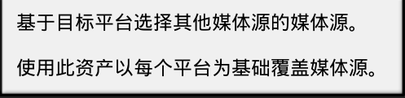

使用方法是：

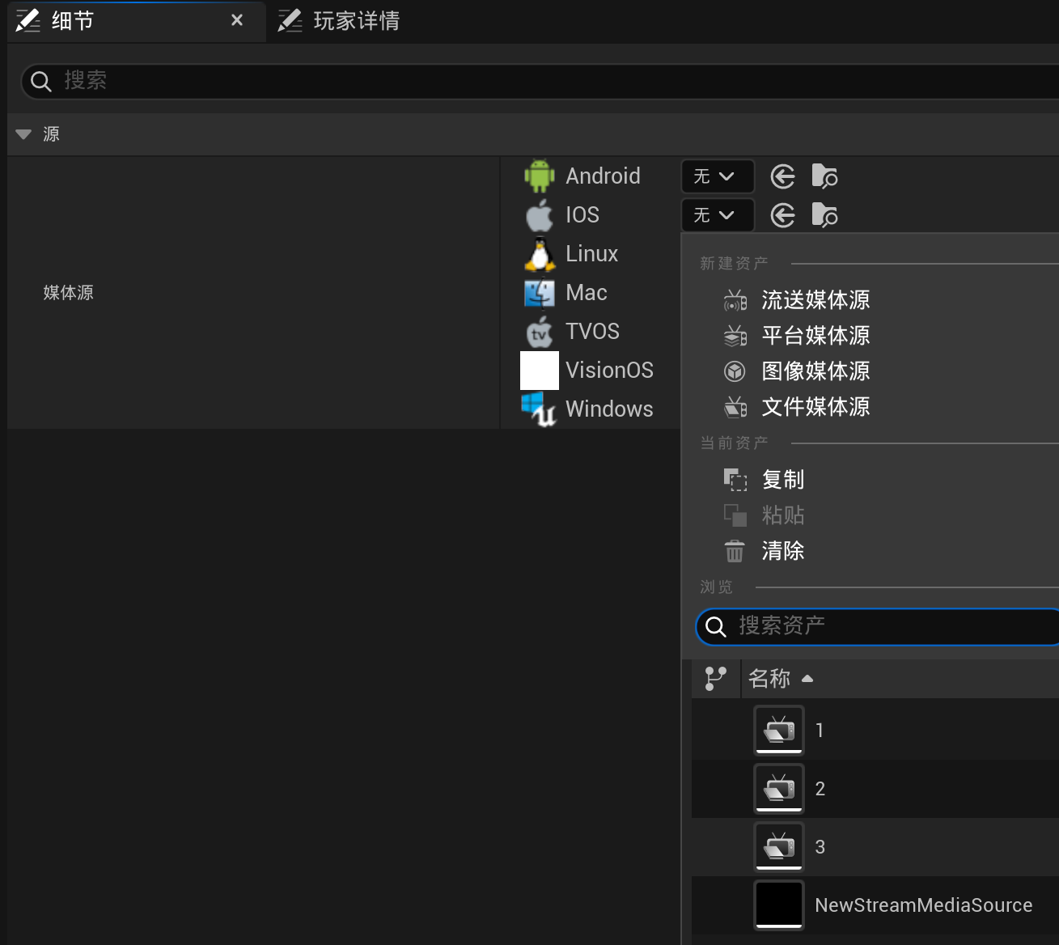

简单来说就是：平台媒体源是基于当前游戏设备的平台，来选择具体播放哪个视频。

## 图像媒体源

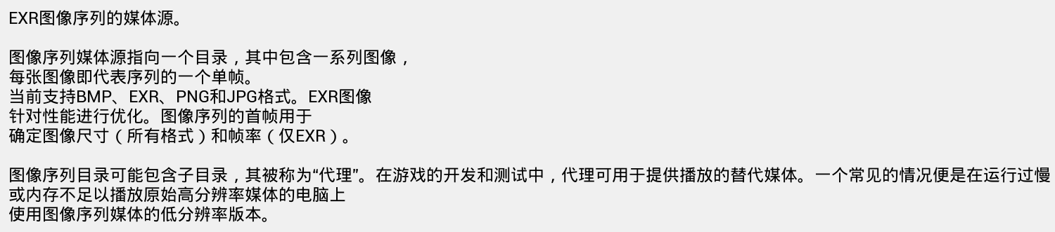

简单来说，就是，我不会用捏